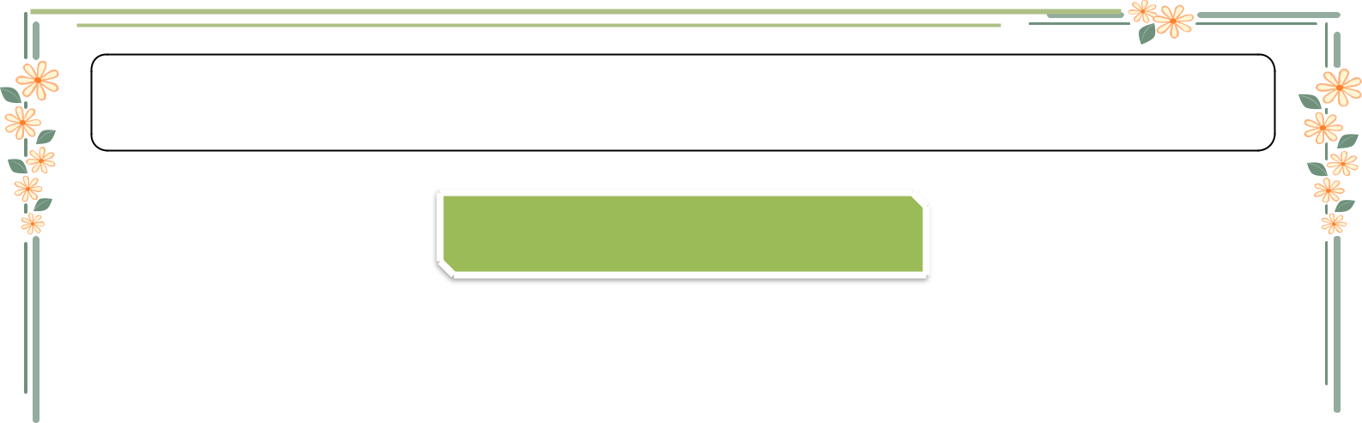
Họ và tên: …………………………… Lớp: ……………….

PHIẾU HỌC TẬP 1

CHỦ ĐỀ 1: NỀN KINH TẾ VÀ CÁC CHỦ THỂ CỦA NỀN KINH TẾ

BÀI 1: CÁC HOẠT ĐỘNG KINH TẾ TRONG ĐỜI SỐNG XÃ HỘI

TÌM HIỂU CHUNG
1. Hoạt động sản xuất và vai trò của hoạt động sản xuất:
- Hoạt động sản xuất là:……………………………………………………………...
………………………………………………………………………………………..
………………………………………………………………………………………..
- Vai trò của hoạt động sản xuất:…………………………………………………….
………………………………………………………………………………………..
………………………………………………………………………………………..
2. Hoạt động phân phối, trao đổi và vai trò của hoạt động phân phối, trao đổi
 | Hoạt động phân phối | Hoạt động trao đổi
Khái niệm | ………………………….  ………………………….  ………………………….  …………………………. | ………………………….  ………………………….  ………………………….  ………………………….
Vai trò | ………………………….  ………………………….  ………………………….  …………………………. | ………………………….  ………………………….  ………………………….  ………………………….
3. Hoạt động tiêu dùng và vai trò của hoạt động tiêu dùng:
- Hoạt động tiêu dùng là:…………………………………………………………….
……………………………………………………………………………………….
- Vai trò của hoạt động tiêu dùng:…………………………………………………...
……………………………………………………………………………………….
……………………………………………………………………………………….

Họ và tên: …………………………… Lớp: ……………….

PHIẾU HỌC TẬP 2

CÁC HOẠT ĐỘNG KINH TẾ TRONG ĐỜI SỐNG XÃ HỘI
1. Em hãy nêu hoạt động kinh tế chủ yếu tại làng nghề địa phương em.
……………………………………………………………………………………….
……………………………………………………………………………………….
……………………………………………………………………………………….
……………………………………………………………………………………….
……………………………………………………………………………………….
……………………………………………………………………………………….
……………………………………………………………………………………….
……………………………………………………………………………………….
……………………………………………………………………………………….
……………………………………………………………………………………….
2. Hiện nay việc sử dụng các sản phẩm về nhựa trong sản xuất và tiêu dùng đã gây ra ô nhiễm môi trường vô cùng nghiệm trọng. Em hãy nêu một số giải pháp khắc phục tình trạng trên trong sản xuất và tiêu dùng.
- Trong sản xuất:…………………………………………………………………….
……………………………………………………………………………………….
……………………………………………………………………………………….
……………………………………………………………………………………….
……………………………………………………………………………………….
- Trong tiêu dùng:……………………………………………………………………
……………………………………………………………………………………….
……………………………………………………………………………………….
……………………………………………………………………………………….
……………………………………………………………………………………….

